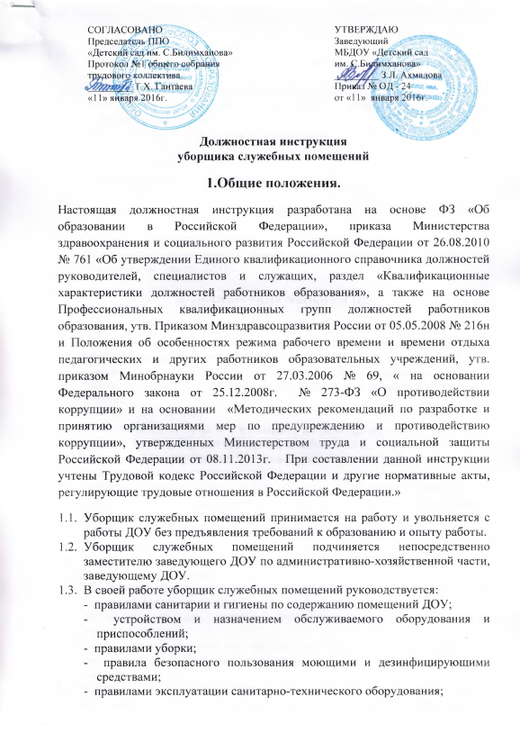

|  |  |
| --- | --- |
| СОГЛАСОВАНА: | УТВЕРЖДАЮ |
| Председатель ППО  МБДОУ «Детский сад  им. С. Билимханова»  Протокол № 1 общего собрания  трудового коллектива  от «___» __________ 20__ г.  ___________Т.Х. Гантаева | Заведующий  МБДОУ «Детский сад  им. С. Билимханова»  от «___» __________ 20__ г.  _____________З.Л. Ахмадова |

**ДОЛЖНОСТНАЯ ИНСТРУКЦИЯ УБОРЩИКА СЛУЖЕБНЫХ ПОМЕЩЕНИЙ**

**1. Общее положение**

1.1. Настоящая должностная инструкция разработана на основе тарификационной характеристики по общеотраслевым профессиям рабочих, утверждена постановлением Минтруда РФ 10.11.1992г. № 12. При составлении также учтены рекомендации об организации службы охраны труда в организации, утвержденные постановлением Минтруда РФ от 08.02.2002г. № 14;

1.2. К самостоятельной работе допускаются лица в возрасте не моложе 18 лет, прошедшие медицинский осмотр и не имеющие противопоказаний по состоянию здоровья.

1.3. Уборщик служебных помещений принимается на работу и освобождается от занимаемой должности заведующим детского сада.

**2. Уборщик служебных помещений должен знать:**

2.1. Основы гигиены, соблюдать правила личной гигиены.

2.2. Правила санитарии и гигиены в убираемых помещениях.

2.3. Правила безопасного пользования дезинфицирующих средств.

2.4. Выполнять санитарные и противопожарные правила.

2.5. Правила внутреннего распорядка.

2.6. Телефоны пожарной части, заведующей детского сада, медицинских учреждений по оказанию неотложной помощи.

2.7. не должна допускать в помещение детского сада посторонних лиц.

**3. Должностные обязанности**

3.1. Отвечает за чистоту и порядок коридоров, лестниц, санузлов.

3.2. Ежедневно протирает пыль с мебели; моет пол, один раз в неделю моет оконные рамы, стекла, чистит ковры.

3.3. Освобождает урны от бумаги, промывает их, дезинфицирует растворами, собирает мусор и относит его в установленное место.

3.4. Чистит и дезинфицирует унитазы, раковины.

**4. Права**

Уборщик служебных помещений имеет права:

4.1. На отпуск, обеспечиваемый установлением предельной продолжительностью рабочего времени – 28 календарных дней.

4.2. На прохождение бесплатного медицинского осмотра.

4.3. На вознаграждение за добросовестный труд.

**5. Ответственность**

Уборщик служебных помещений несет ответственность:

5.1. За невыполнение своих должностных обязанностей, установленных настоящей инструкцией.

5.2. За санитарное состояние вверенных помещений.

5.3. За неисполнение или ненадлежащее исполнение без уважительных причин «Устава» и «Коллективного договора» образовательного учреждения, иных, локальных нормативных актов, законных распоряжений заведующей ДОУ.

5.4. Дисциплинарную ответственность в порядке определенным трудовым законодательством.

5.5. За нарушение правил пожарной безопасности, охраны труда, санитарно-гигиенических правил, привлекается к административной ответственности в порядке и случаях предусмотренных административном законодательством.

**6. Взаимоотношения. Связи по должности.**

6.1. Взаимодействует с младшими воспитателями по выполнению санитарных и гигиенических правил.

6.2. Взаимодействует с медицинской сестрой, завхозом.

6.3. Получает о заведующей детским садом информацию нормативно-правового организационного характера, знакомится под расписку с соответствующей информацией.

С инструкцией ознакомлен: ___________________

«_» __________20__г.

___________________

«_» __________20__